Họ và tên : Lê Công Đạt
Lớp : 11_CPNM2 1150080130
Link youtube : https://youtu.be/opwY-AqjXcg
Thực hành Lab5

B. THỰC HÀNH

1. Chuẩn bị máy ảo pfSense
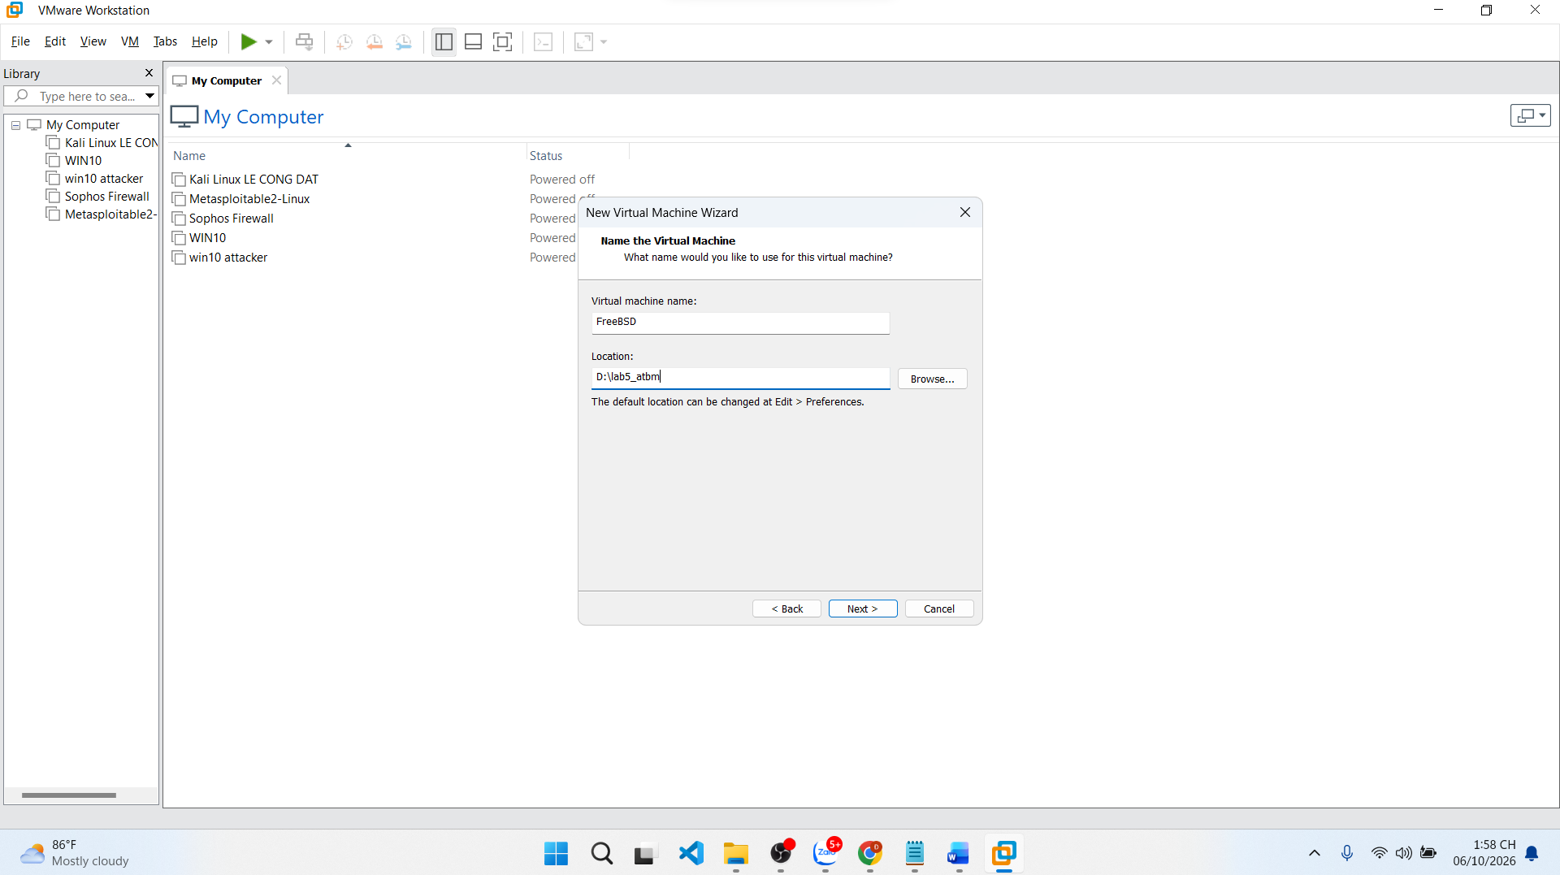

Cấu hình phần cứng cho máy ảo.
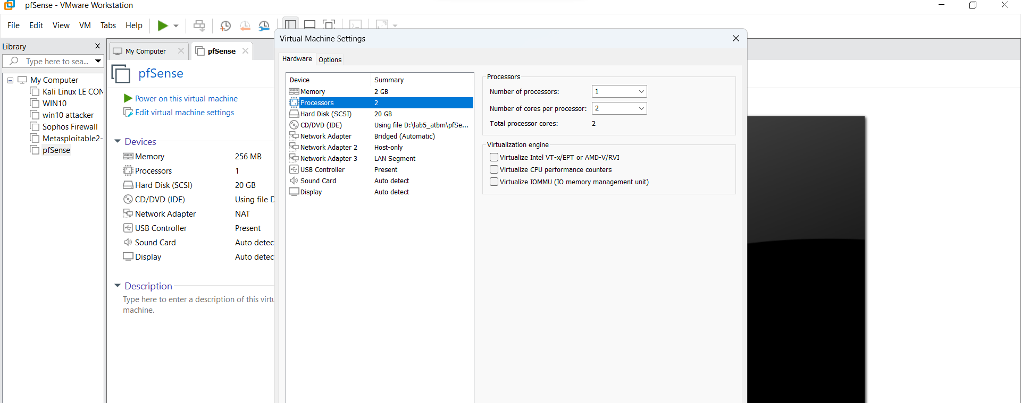

Cấu hình 3 card mạng cho pfSense.
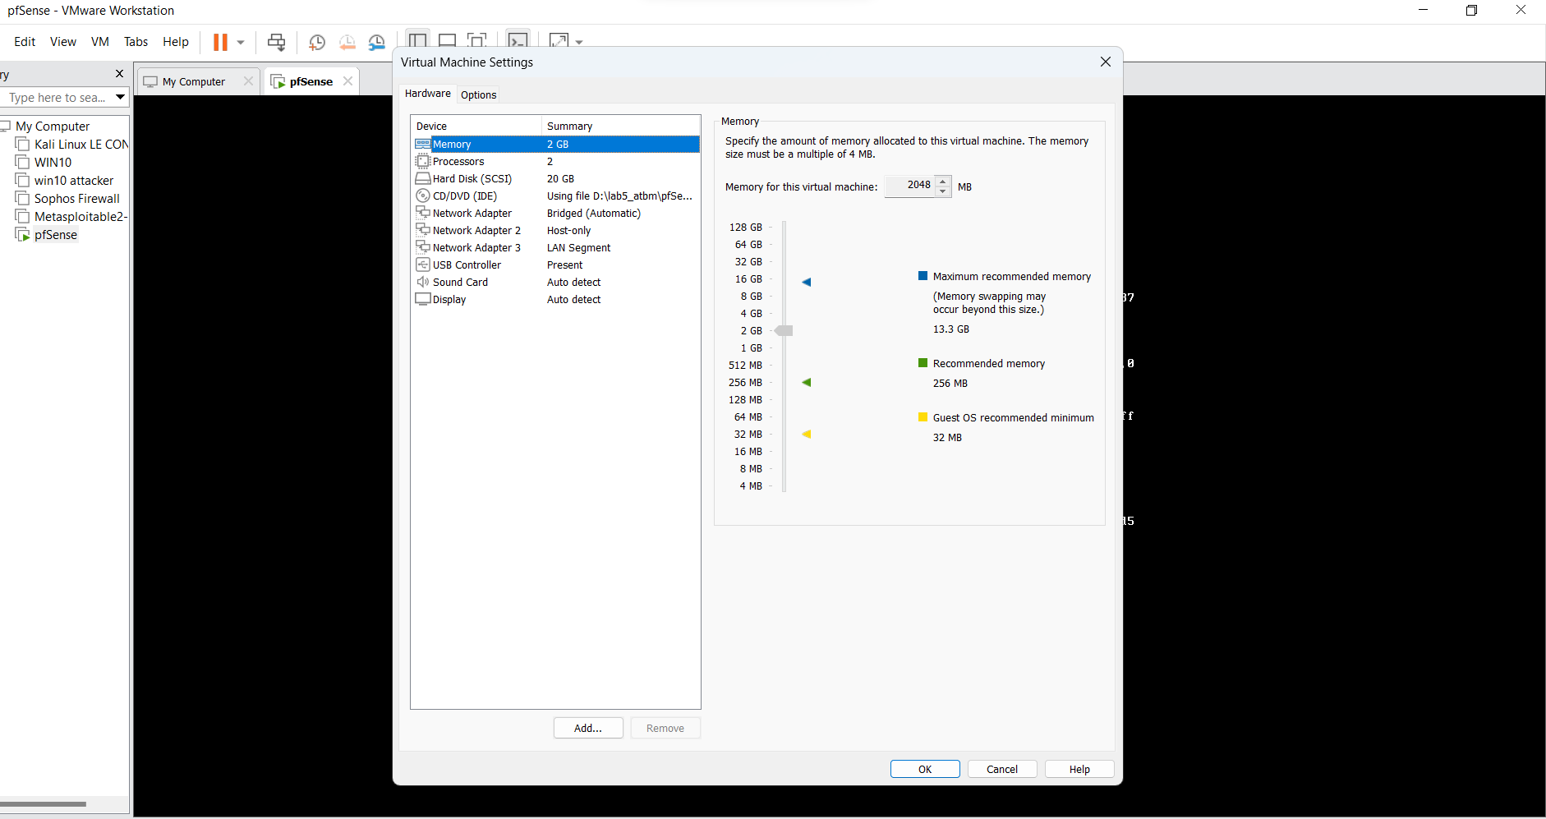

Cấu hình LAN trên console pfSense
- Adapter 1: Bridged Adapter → WAN (khuyến nghị cho toàn bộ bài lab).
- Adapter 2: Host-only → LAN 10.0.0.0/8.
- Adapter 3: Internal Network, Name = dmz-net → DMZ 172.16.0.0/16.

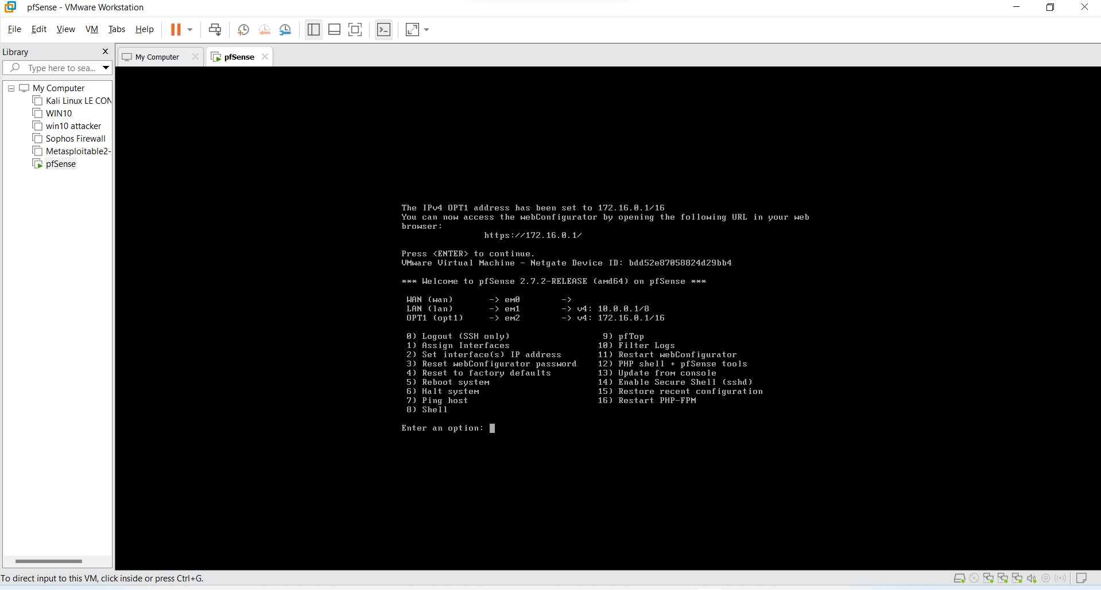

2 Cấu hình máy Domain Controller

Đặt IP tĩnh cho card LAN của Windows Server.

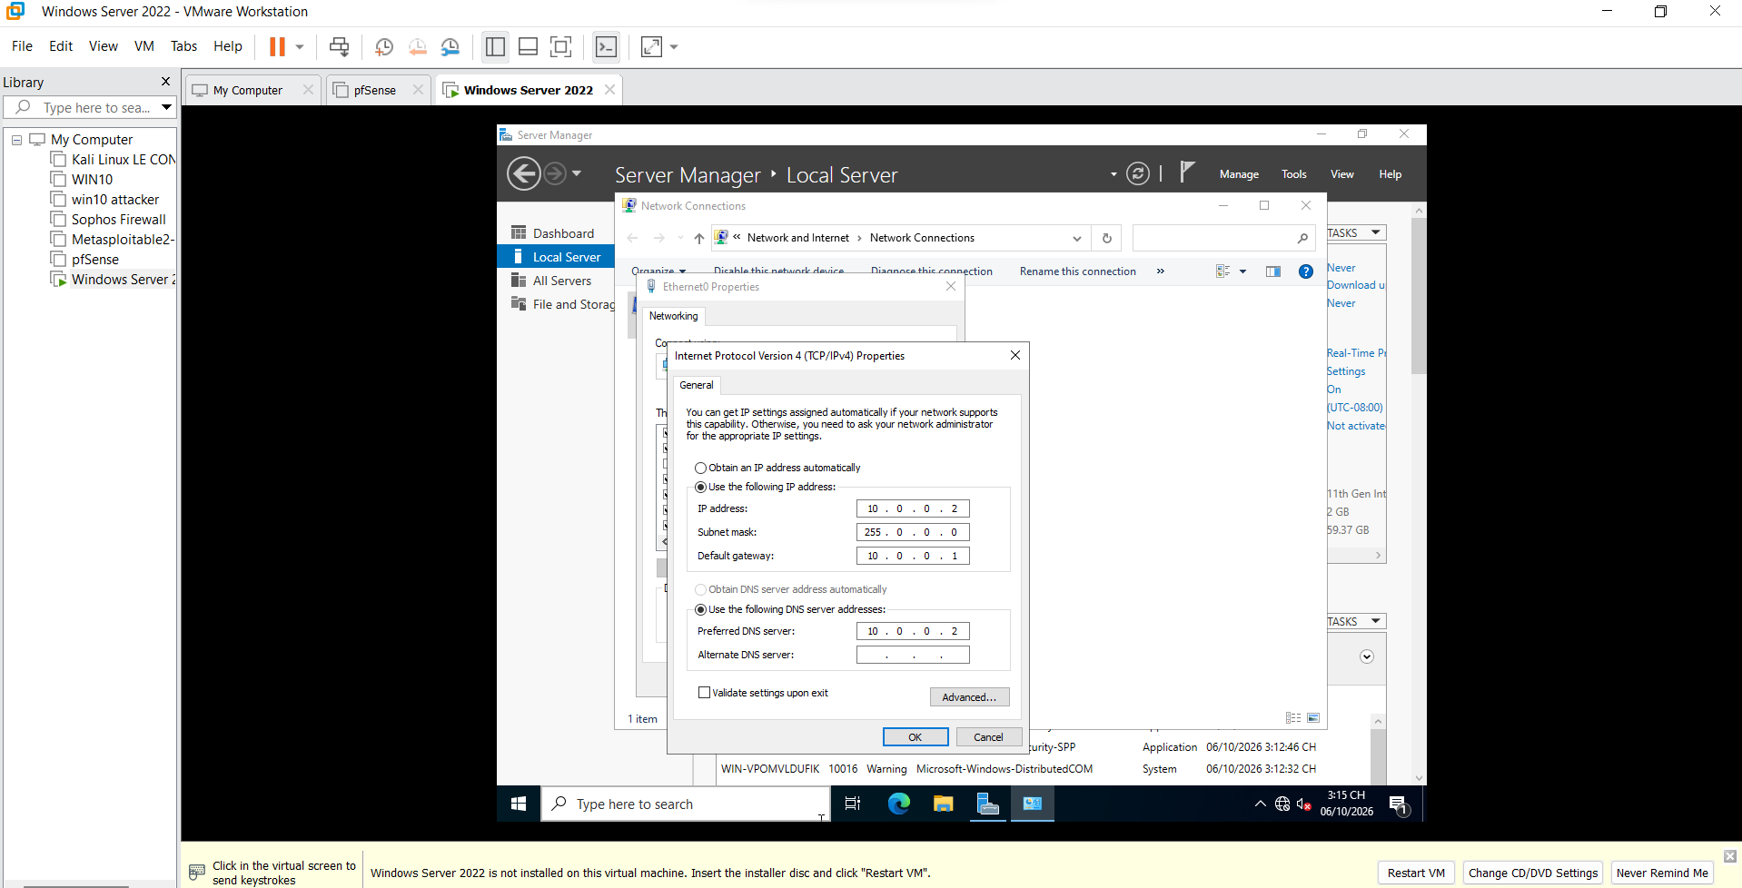

Cài vai trò Active Directory Domain Services
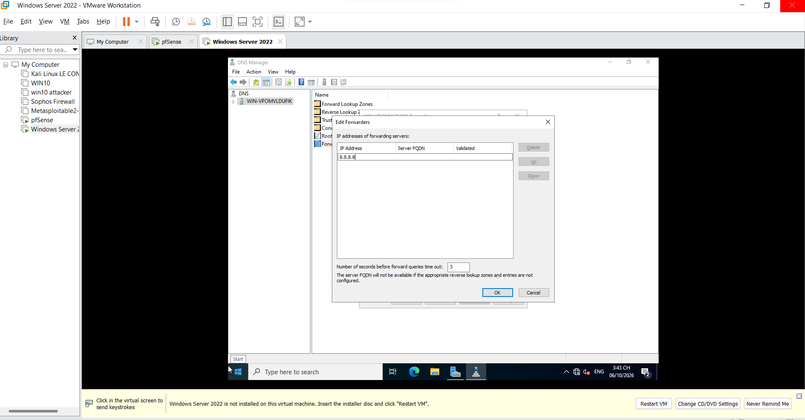

3 Truy cập giao diện quản trị pfSense
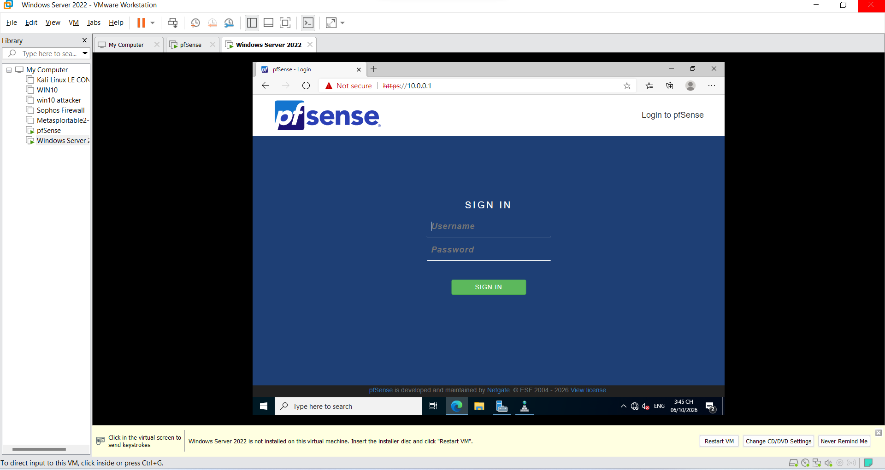
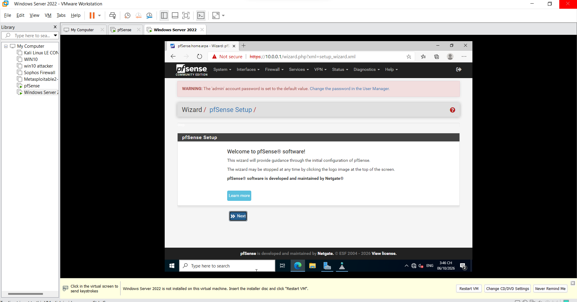

4 Cấu hình vùng DMZ
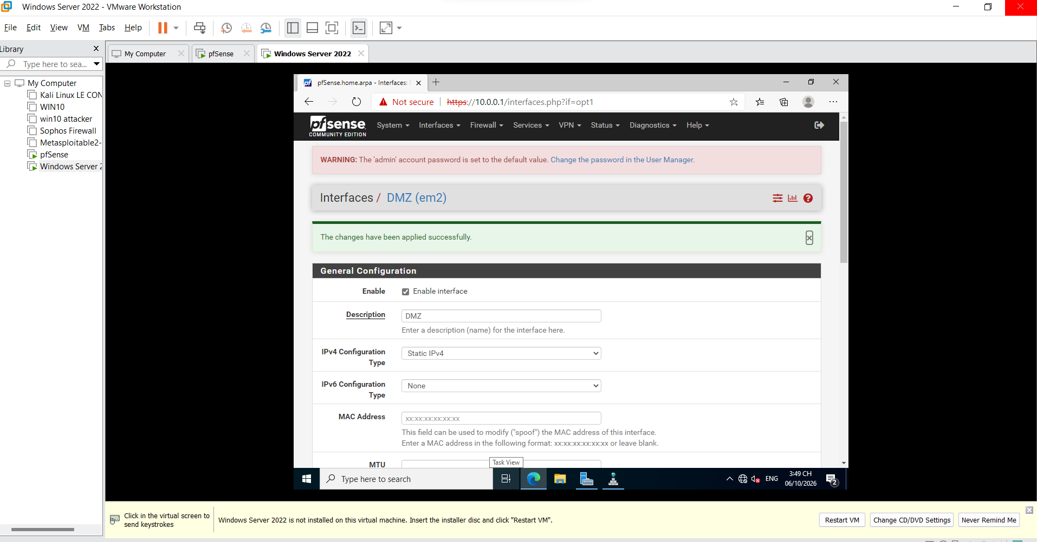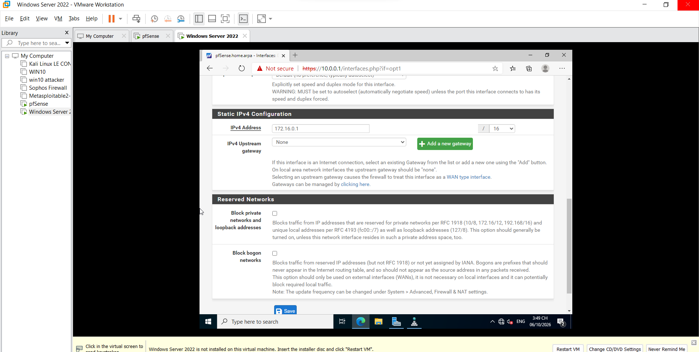

5 Kiểm tra Outbound NAT tự động
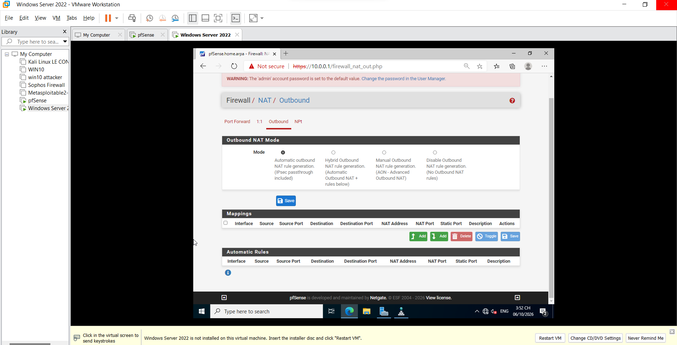
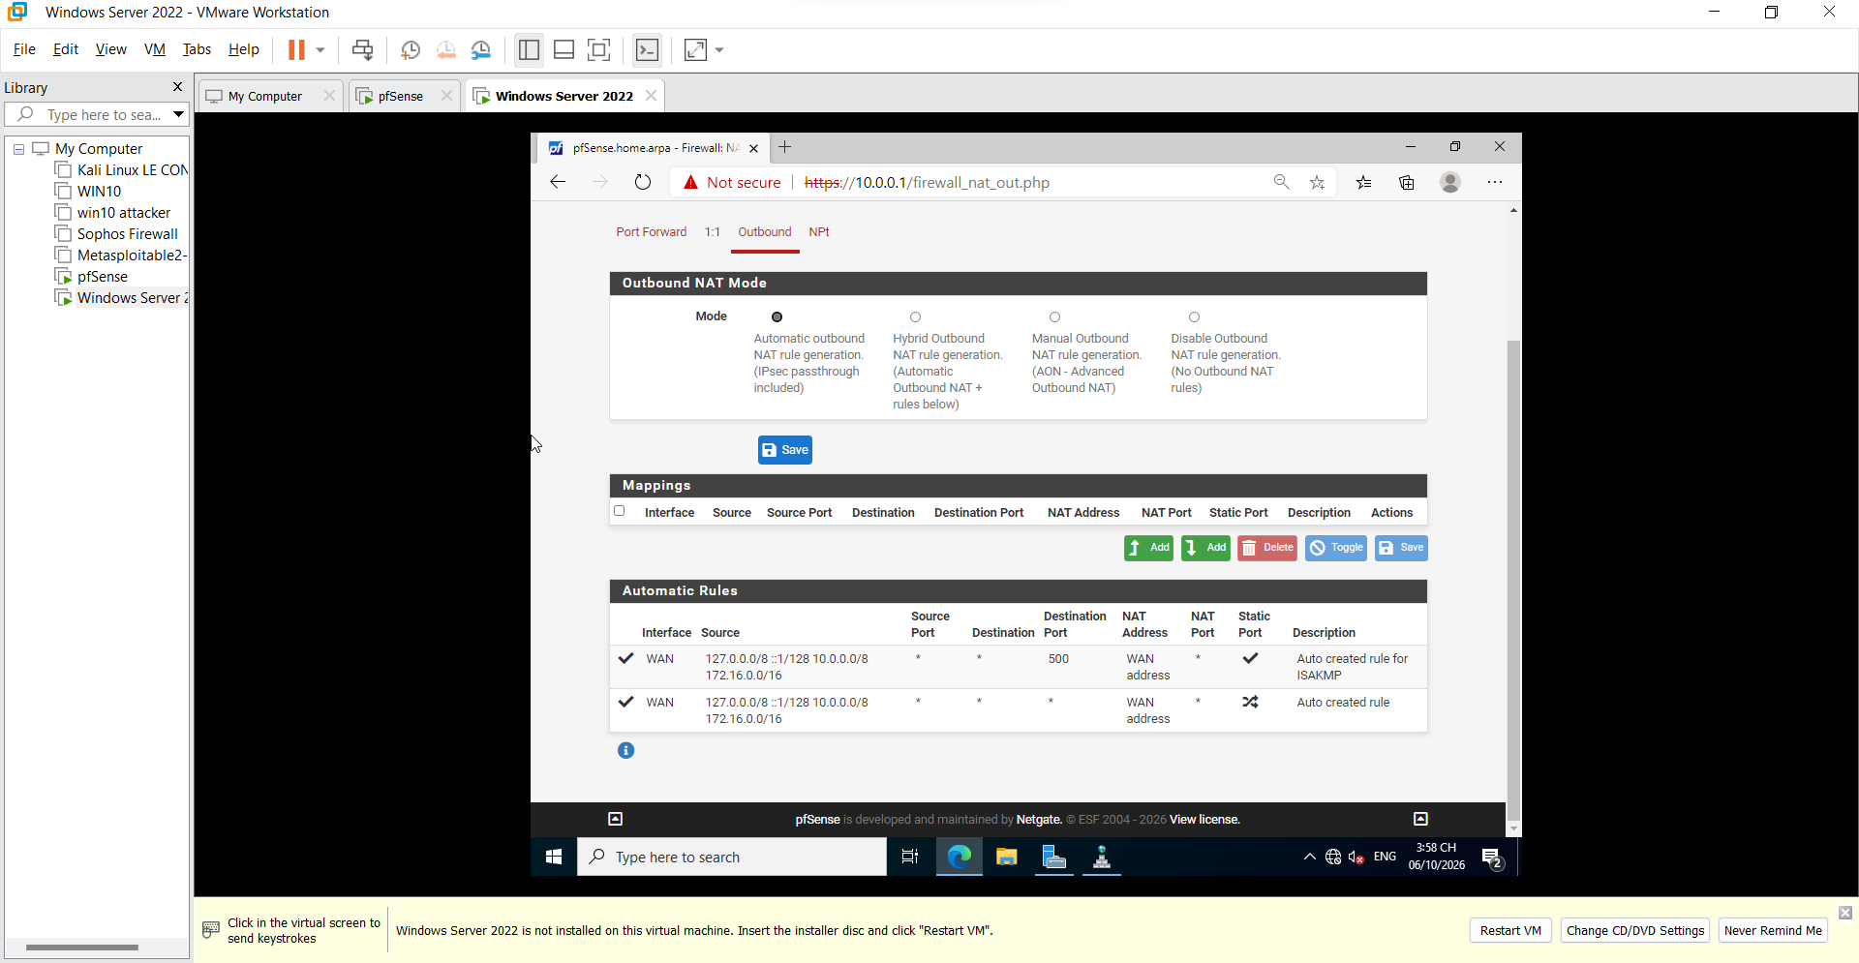

6 Chuẩn hóa ruleset LAN và tạo rule nền tảng
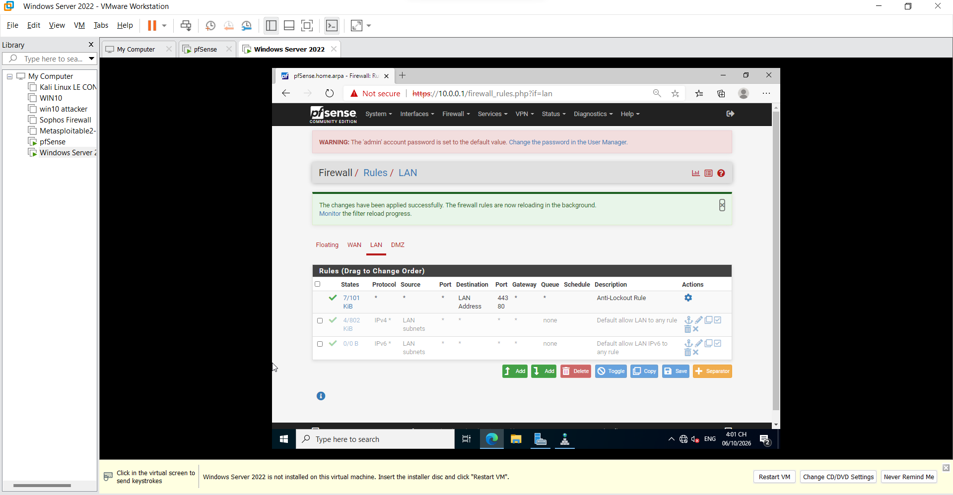
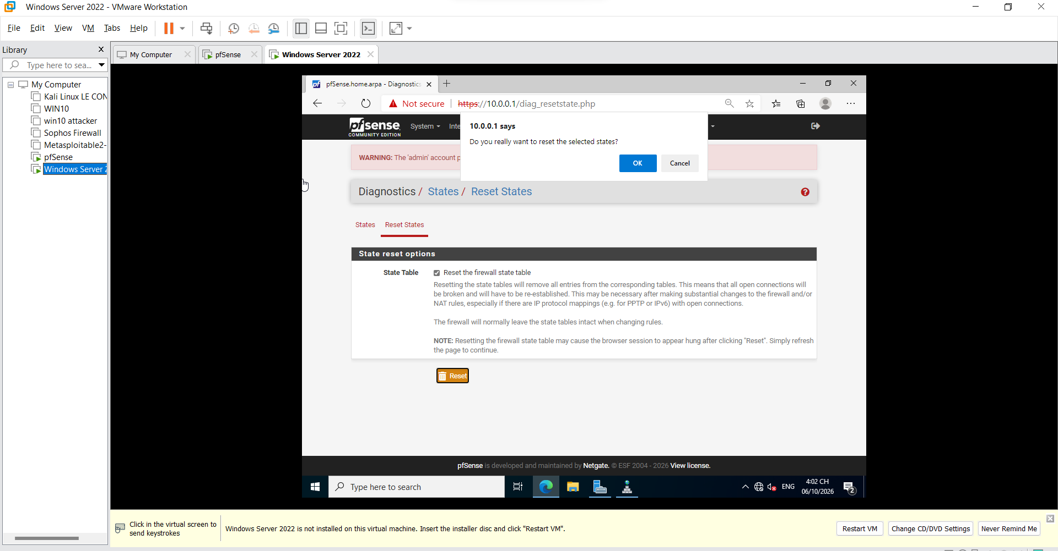

Rule moi duoc bat
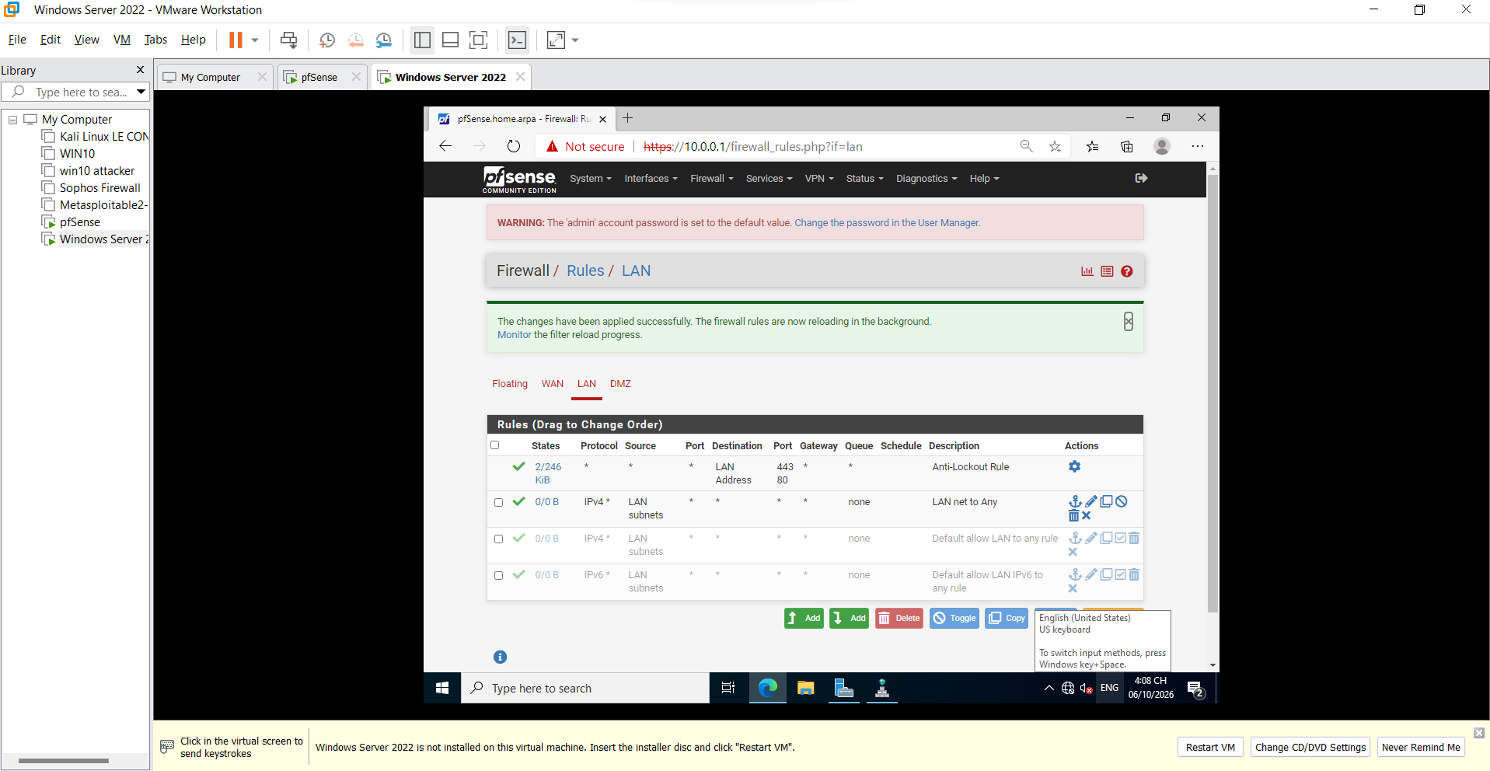

7 Kiểm tra rule nền tảng từ Domain Controller

Rule bat
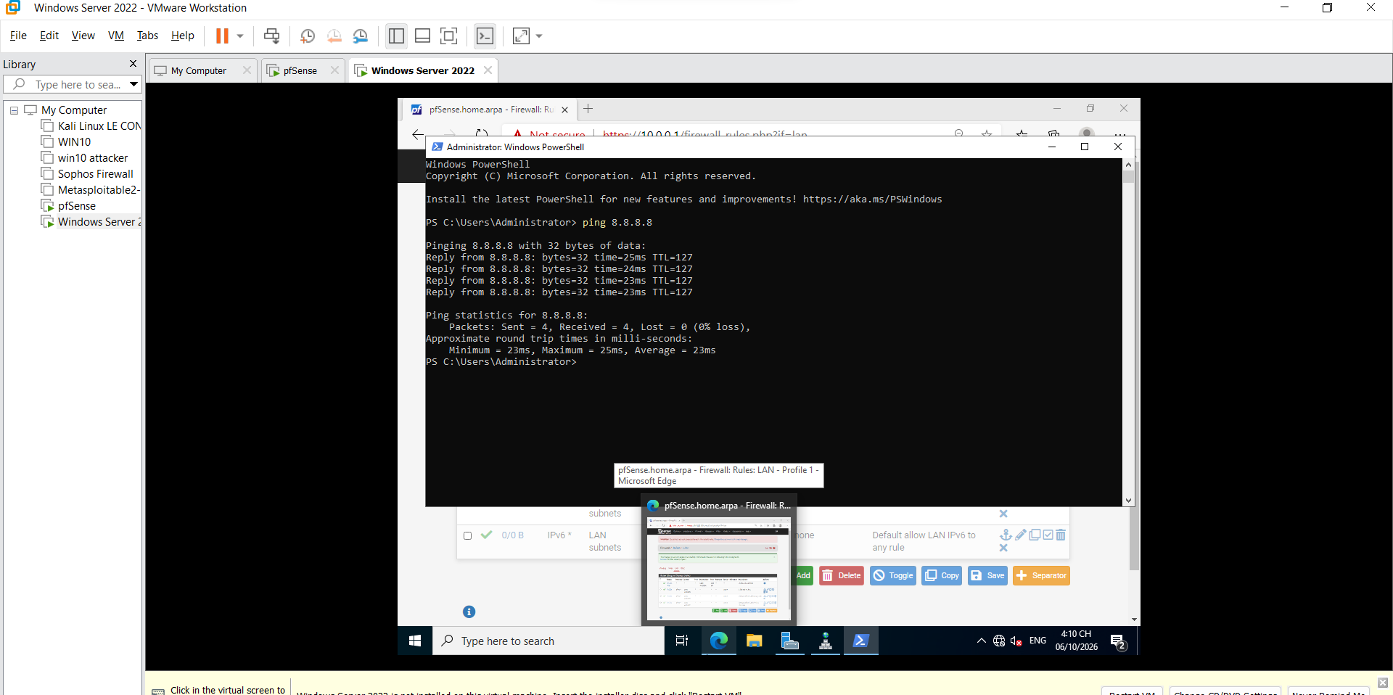

Rule tat
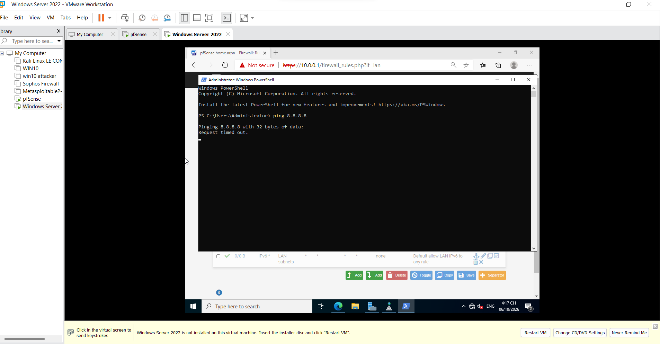

BÀI TẬP FIREWALL THEO TÌNH HUỐNG

1. Tình huống 1 — Chặn ICMP nhưng vẫn cho phép Web/DNS
Action | Protocol | Source | Destination | Mục đích
Block | ICMP | LAN net | Any | Chặn ping
Pass | TCP/UDP 53 | LAN net | Any | Cho DNS
Pass | TCP 80/443 | LAN net | Any | Cho HTTP/HTTPS

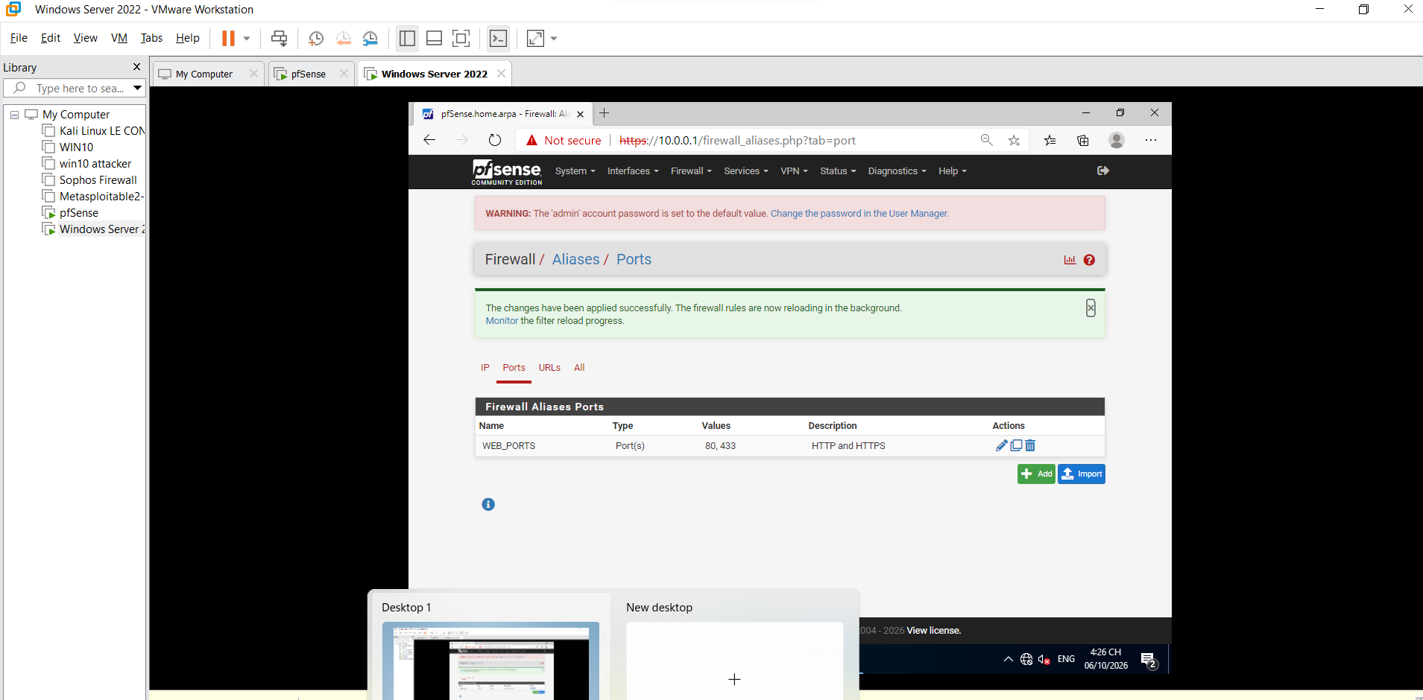
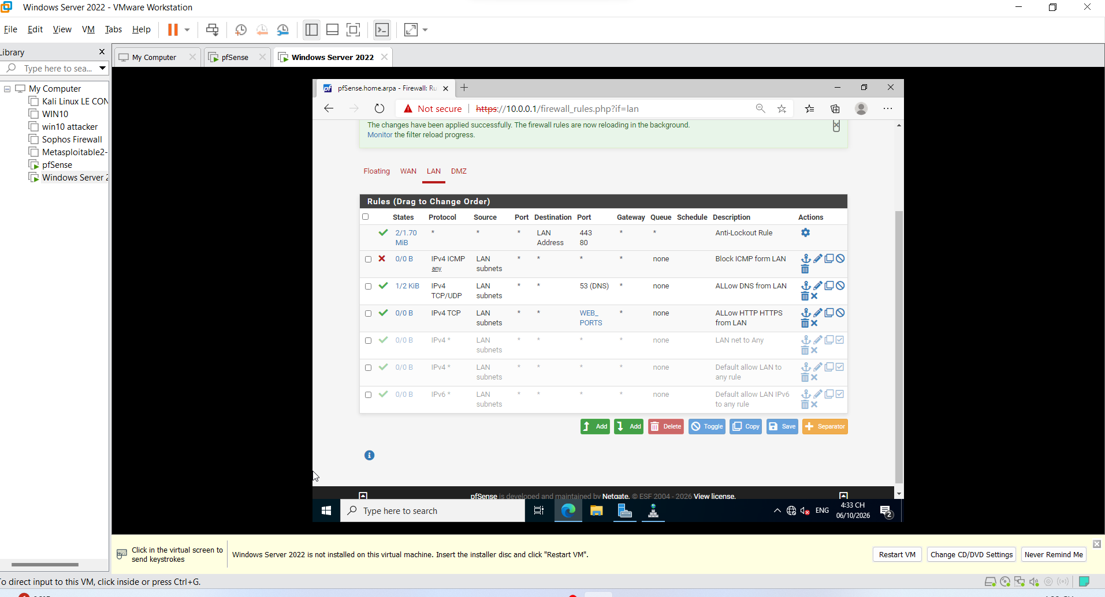
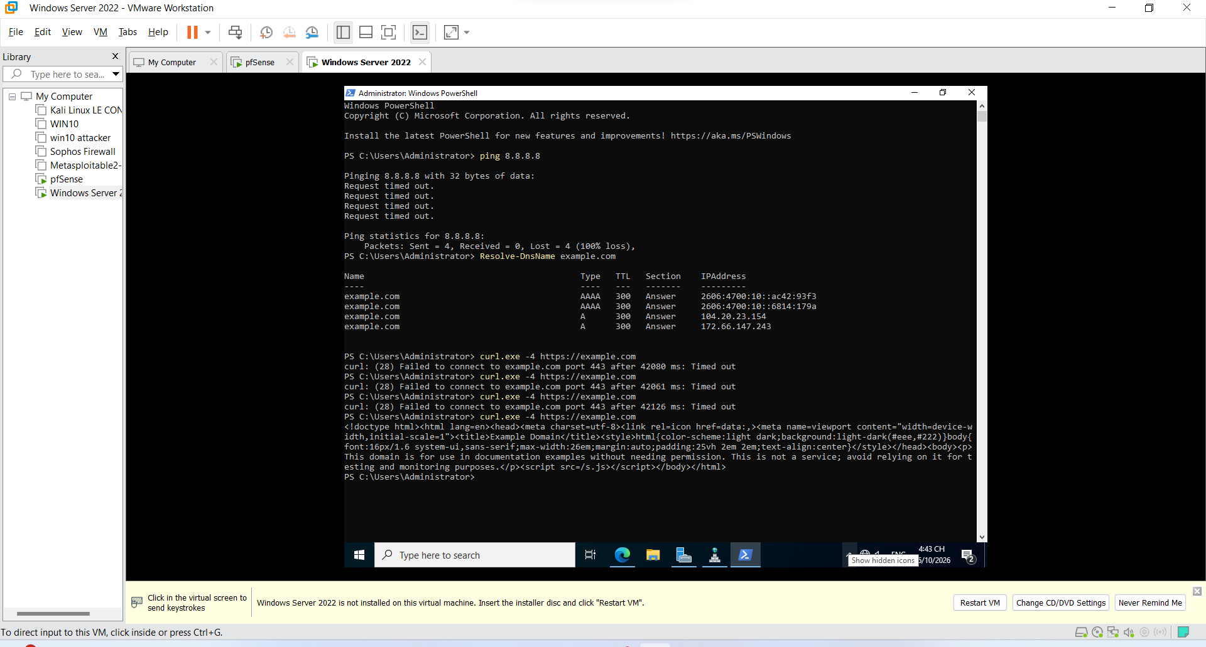

2. Tình huống 2 — Chỉ cho một host cụ thể ra Internet
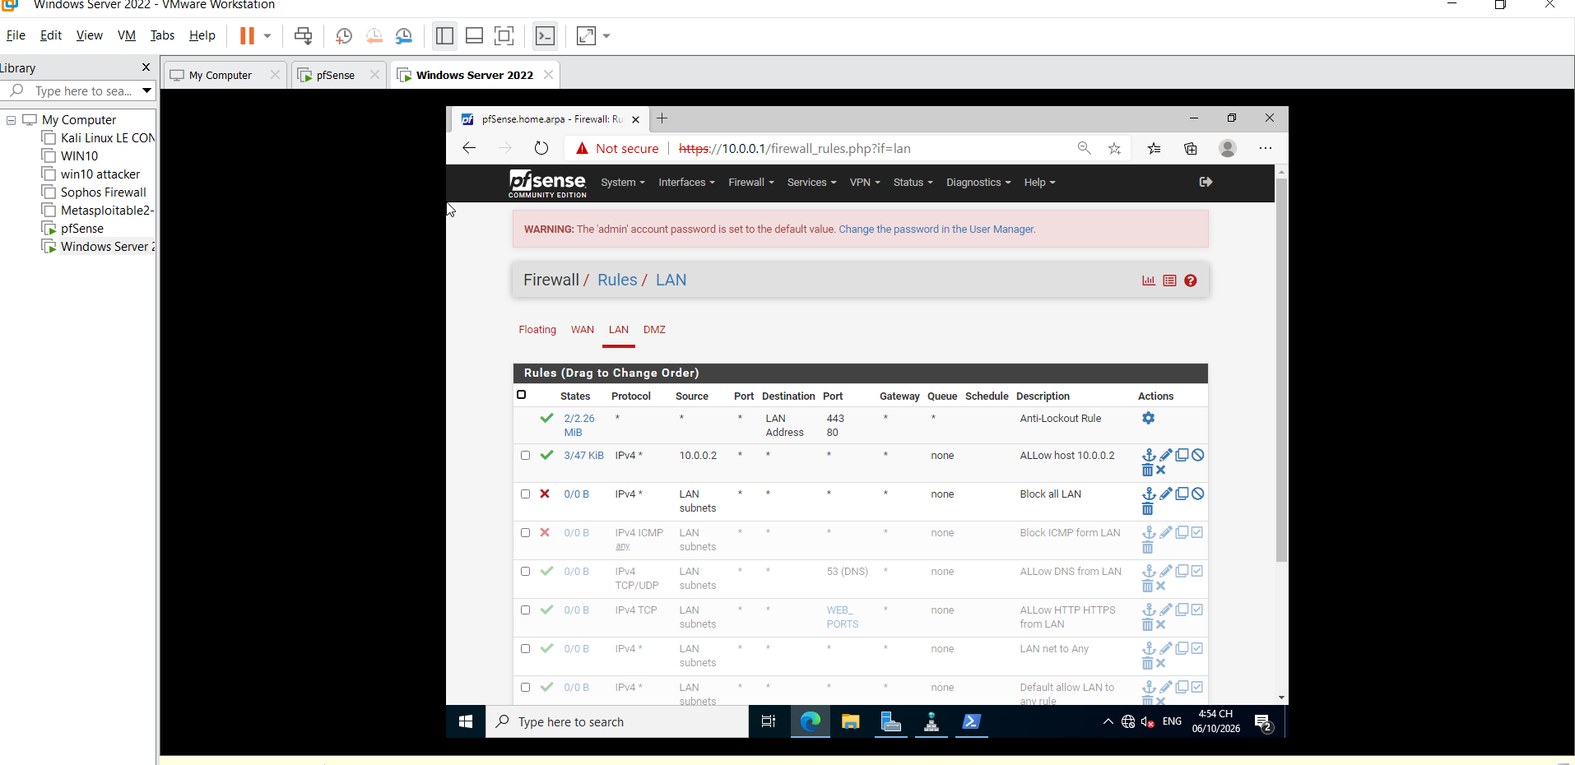

May ping thanh cong 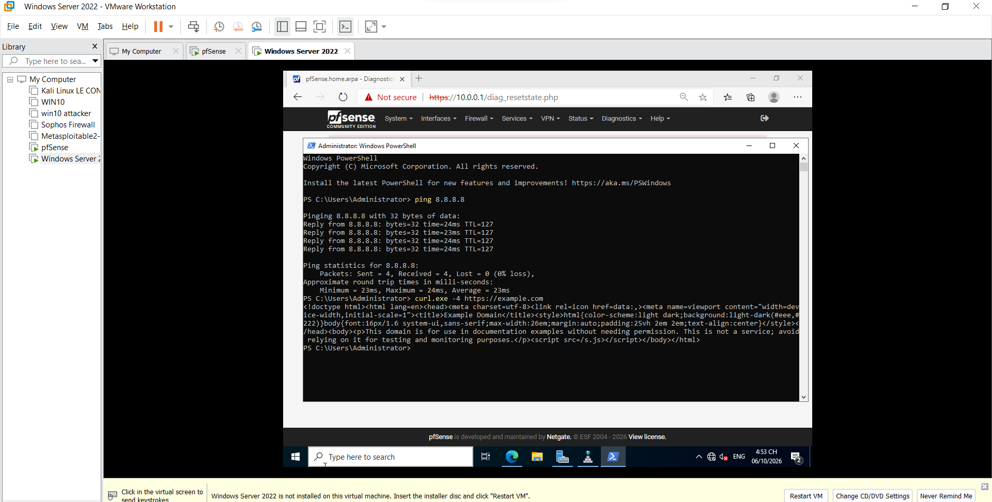

tạo một VM nhe bang kali
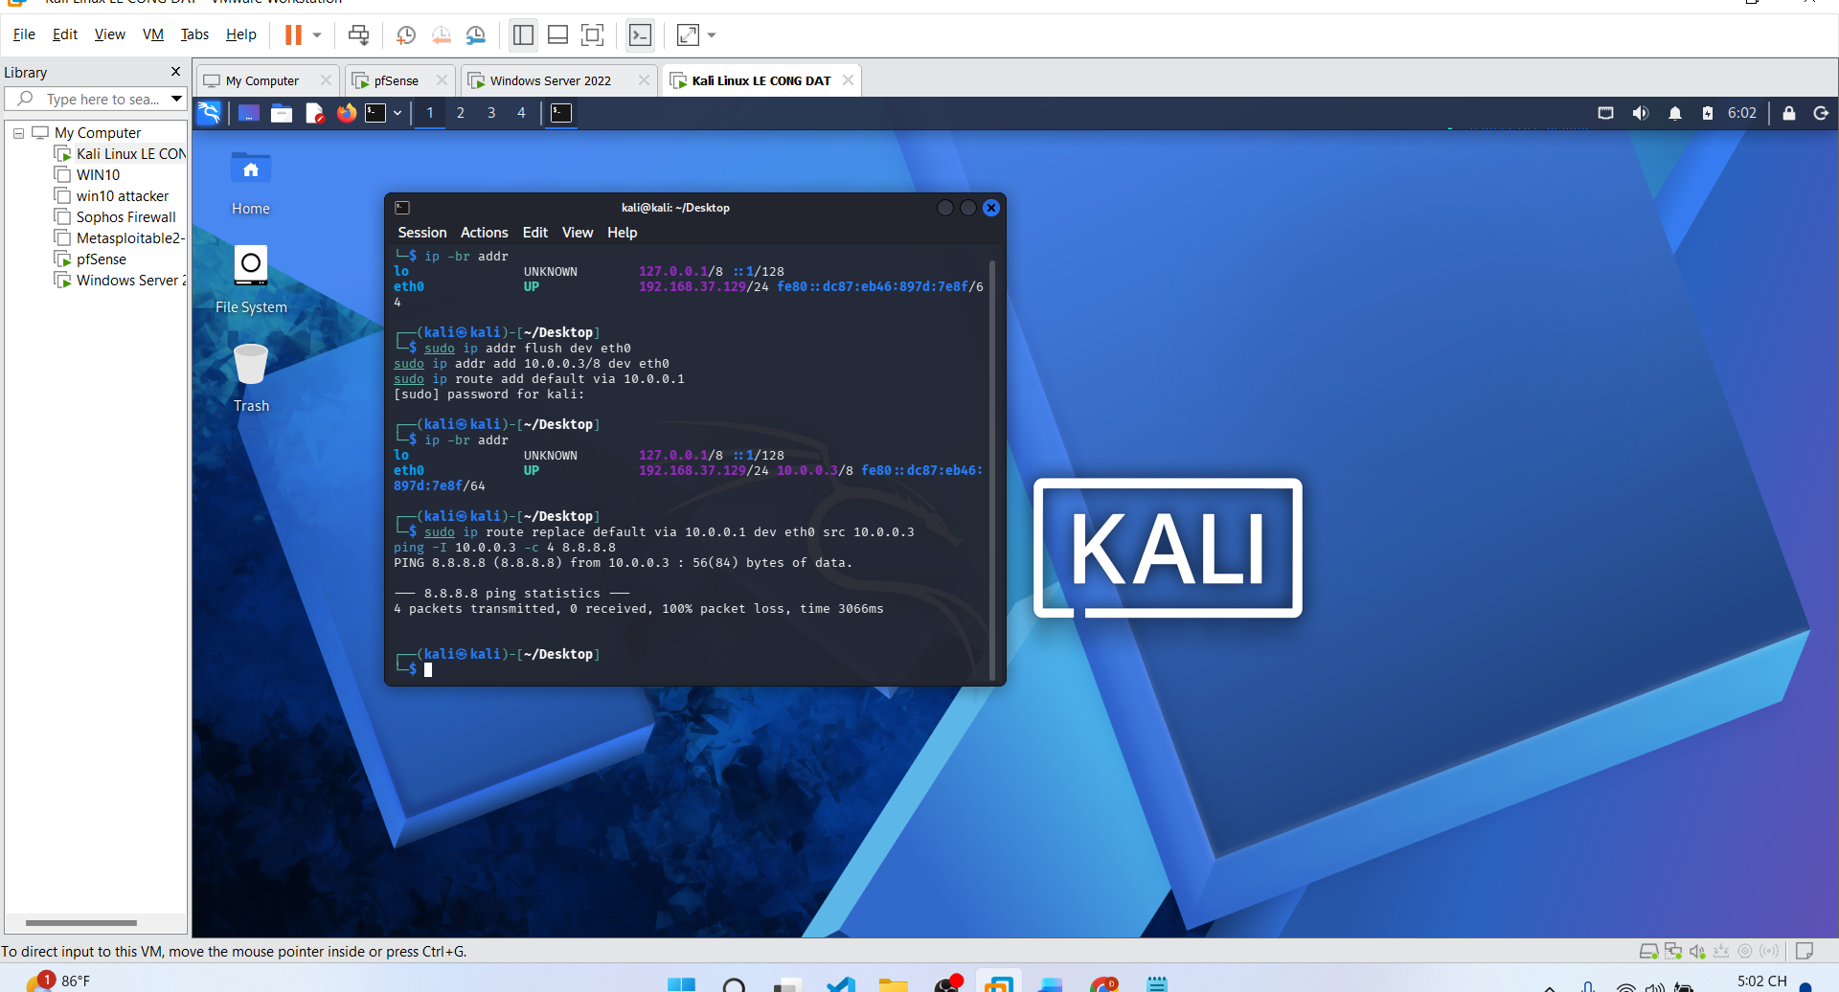

3. Tình huống 3 — Cô lập DMZ khỏi LAN
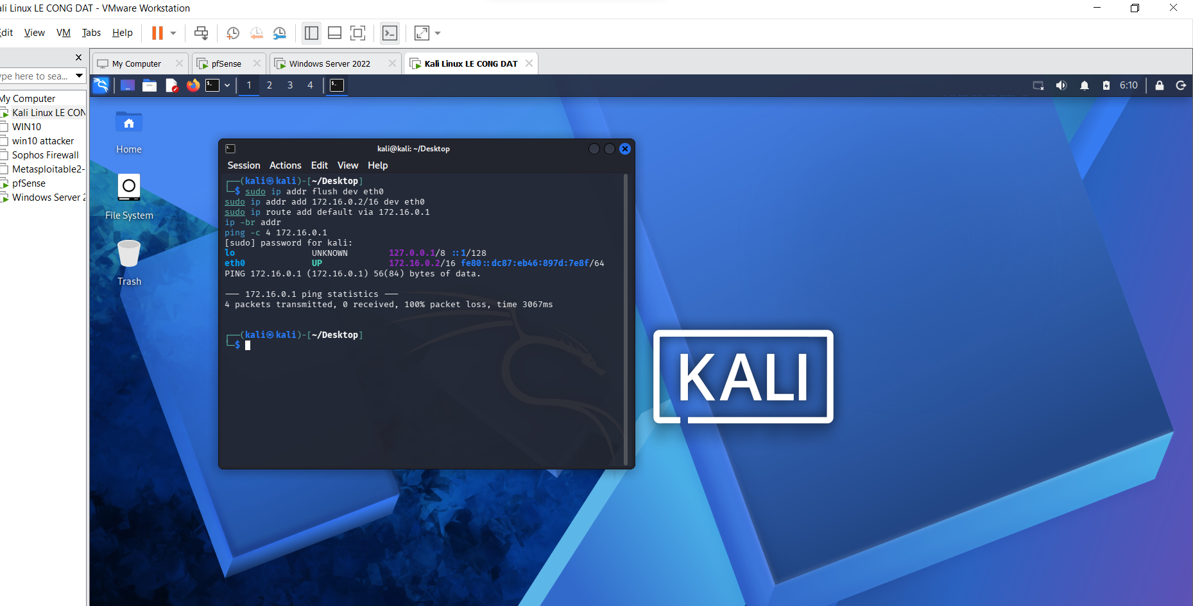
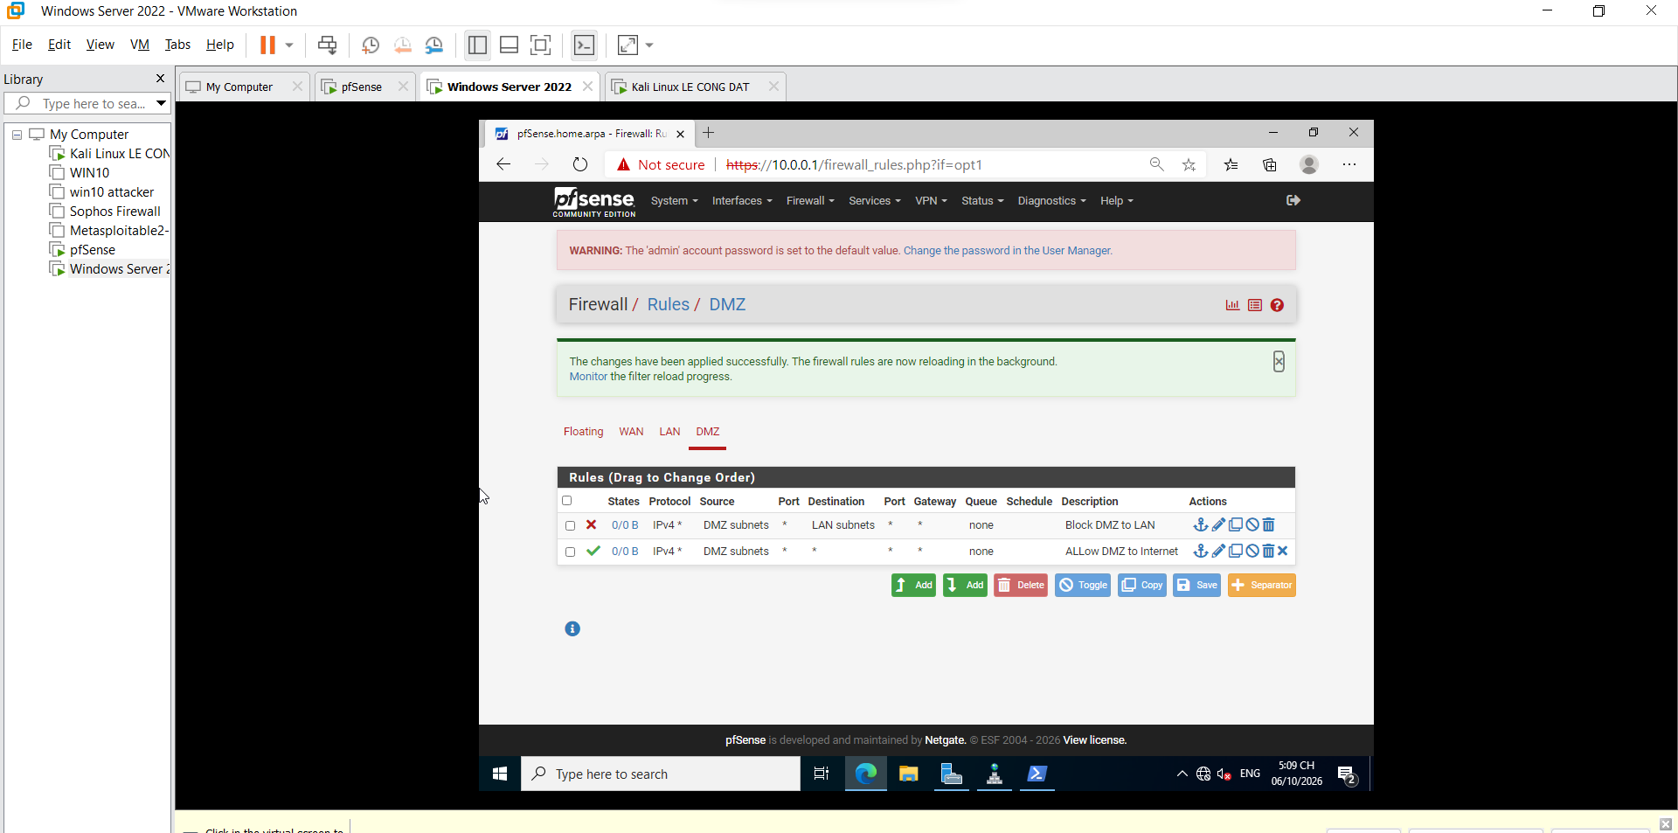

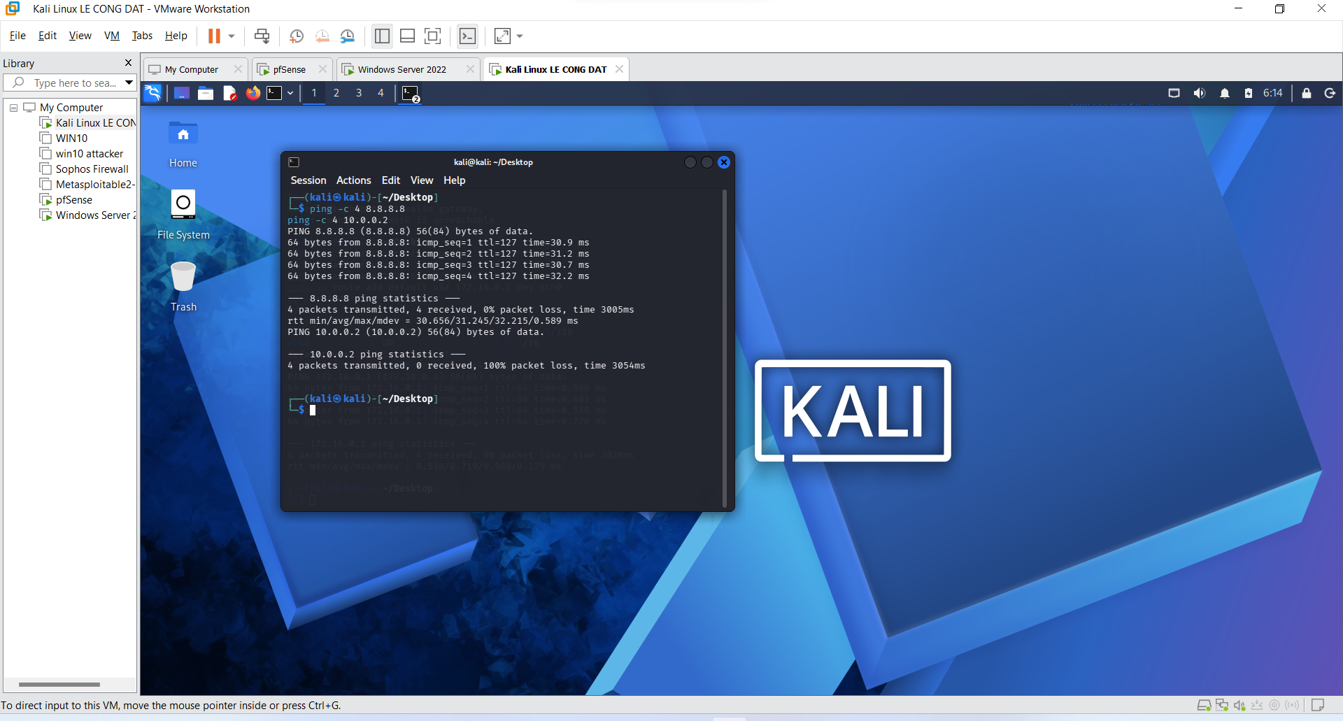

CÂU HỎI
1. Phân biệt vai trò của NAT và firewall rule trong mô hình.
Trả lời: NAT chuyển đổi địa chỉ IP để các máy trong LAN/DMZ truy cập mạng ngoài. Firewall rule quyết định cho phép hoặc chặn lưu lượng giữa các mạng
2. Vì sao nên tách máy chủ Web/Mail/FTP vào DMZ thay vì đặt trong LAN?
Trả lời: Tách máy chủ Web/Mail/FTP vào DMZ giúp giới hạn ảnh hưởng nếu máy chủ bị xâm nhập, bảo vệ mạng LAN nội bộ.
3. Nếu rule Block nằm dưới một rule Pass tổng quát thì kết quả có thể như thế nào?
Trả lời: Nếu rule Block nằm dưới rule Pass tổng quát, lưu lượng có thể khớp rule Pass trước nên vẫn được phép. Vì vậy cần đặt rule cụ thể lên trên rule tổng quát.
4. Muốn chặn ping nhưng vẫn cho truy cập web, cần cấu hình các rule nào?
Trả lời: Tạo rule Block ICMP từ LAN đến Any, đồng thời tạo rule Pass TCP cổng 80 và 443 để cho phép truy cập web. Đặt rule Block trước rule Pass tổng quát
5. Logging của firewall giúp ích gì trong xử lý sự cố?
Trả lời: Logging giúp ghi lại lưu lượng bị chặn hoặc được phép, hỗ trợ xác định nguyên nhân và kiểm tra hoạt động khi có sự cố
6. Nêu ít nhất ba biện pháp hardening cho pfSense trong mô hình này.
Trả lời: . Một số cách hardening pfSense: đổi mật khẩu mặc định; chỉ cho phép quản trị từ mạng tin cậy; tắt dịch vụ không dùng; cập nhật pfSense; sao lưu cấu hình định kỳ.

